**Информация к проекту решения:**

**1.12 Заявитель: Котовщиков В. А.**

**Земельный участок:**

кадастровый номер **54:35:091275:37**

местоположение: **Советский район**, ул. Иванова;

площадь 0,1014 га.

**Зонирование:** зона военных и иных режимных объектов и территорий (С-3).

**Заявленные требования:** *в части* ***уменьшения минимального отступа от границ земельного участка*** ***с 3 м до 0 м с юго-западной и юго-восточной сторон***

**Обоснование согласно заявлению:** *в связи с фактическим расположением объекта капитального строительства и неблагоприятными сложившимися характеристиками для застройки.*

**Планируется: реконструкция нежилого здания под здание автостоянки с магазином**

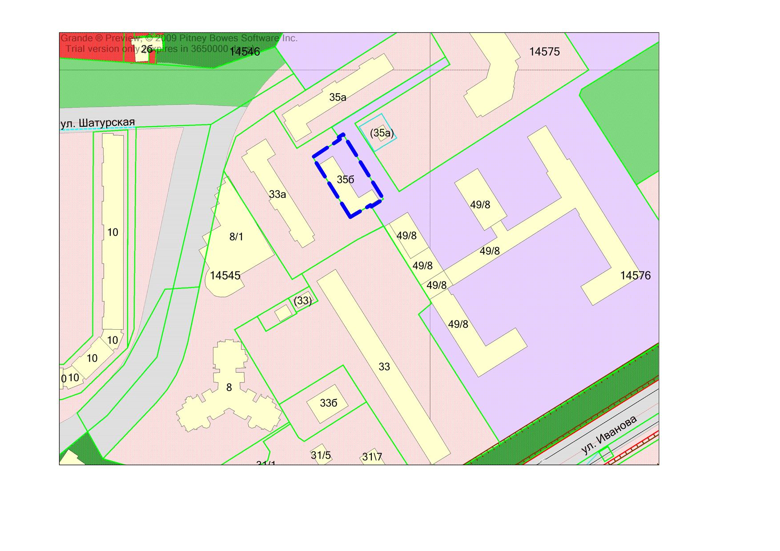

***0м***

**54:35:091275:37**

**С-3**